Capítulo 7 — Cuál y cómo: los predicados (P y M)

El universo está completo, pero las cosas siguen sueltas
Hagamos un balance de lo que hemos construido hasta ahora en los capítulos anteriores. Nuestro modelo ya cuenta con seis "cajas" gigantes (los ejes de valor) donde podemos alojar cualquier elemento del mundo:
Q guarda a las personas y agentes que actúan.
O guarda los objetos físicos y los eventos.
L guarda los lugares.
T guarda las fechas y los momentos.
N guarda los números y las magnitudes.
K guarda los conceptos abstractos y las categorías.
Seis ejes, seis tipos distintos de individuos. En teoría, cualquier cosa que exista o pase en el universo puede encontrar un lugar en alguna de estas cajas.
Pero si nos quedáramos solamente con esto, nuestro sistema sería inútil. Imagina que tienes una base de datos donde "Marta" vive en Q, "Buenos Aires" vive en L, "1984" vive en T, el número "45" vive en N y el concepto "persona" vive en K. Tienes las piezas del rompecabezas, pero... ¿cómo sabe la computadora que esas piezas están conectadas? ¿Cómo le explicamos a la máquina que Marta vive en Buenos Aires, que nació en 1984, que tiene 45 años y que es una persona?
Los seis ejes que ya vimos son perfectos para alojar individuos aislados, pero no sirven para guardar los enlaces. Nos faltan los "cables" lógicos que le dicen a la máquina qué tiene que ver cada cosa con cada cosa.
Esos enlaces son los protagonistas de este capítulo. En el mundo de la lógica y la programación se les conoce como predicados. Y en nuestro modelo, estos enlaces viven en dos ejes nuevos que son estructuralmente casi idénticos:
El eje P (de Propiedades), que responde a la pregunta ¿cuál?*.
El eje M (de Modos o Relaciones), que responde a la pregunta ¿cómo?*.
Con estos dos ejes cerramos oficialmente el inventario de las ocho coordenadas. Pero antes de dar esto por sentado, este capítulo nos obliga a hacernos una pregunta técnica fascinante: en el fondo de una base de datos, ¿qué diferencia real hay entre una propiedad y una relación? La respuesta a esto se convertirá en nuestra decisión de diseño D2, y nos ahorrará miles de horas de programación innecesaria.

Una pregunta que parece de sentido común
Arranquemos con un ejemplo para calentar motores. Imagina que tenemos estos cinco datos sueltos sobre un paciente y sobre un modelo de Inteligencia Artificial:
1. Al paciente_042 le corresponde la edad de 42.
2. Al paciente_042 le corresponde la fecha_nacimiento de 1984-03-17.
3. El paciente_042 vive_en Buenos Aires.
4. El modelo_gpt_4 tiene parámetros por 175.000.000.000.
5. El modelo_gpt_4 fue entrenado_con el corpus de texto C4.
Si le pedimos a un programador junior que divida estos cinco enlaces en "propiedades" (atributos propios de la cosa) y "relaciones" (vínculos con otra cosa externa), lo haría sin dudar:
Diría que la edad, la fecha de nacimiento y la cantidad de parámetros son claramente propiedades del sujeto. Por otro lado, argumentaría que vive en y entrenado con son relaciones, porque conectan al sujeto con otra entidad separada.
Esta intuición suena muy lógica: propiedad = un atributo interno; relación = un puente hacia afuera.
Sin embargo, esa lógica se rompe apenas la sometemos a un poco de presión arquitectónica:
Decimos que el paciente vive en Buenos Aires* es una relación externa. Pero ¿no podríamos diseñar la tabla diciendo que el paciente tiene un campo interno llamado ciudad_residencia que equivale a Buenos Aires? Bajo esa óptica, se vuelve una propiedad.
Decimos que el modelo tiene 175 mil millones de parámetros* es una propiedad interna. Pero, matemáticamente, podríamos leerlo como que el modelo "está conectado o se relaciona" con el número gigante 175.000.000.000 en el eje N. Bajo esa óptica, se vuelve una relación externa.
Decimos que la fecha de nacimiento* es una propiedad. Pero el valor "1984" es un individuo con derechos propios que vive en el eje T. El paciente, en realidad, se está relacionando con un punto en el tiempo.
Si analizamos estos cinco enlaces con frialdad informática, descubrimos una verdad incómoda: la diferencia entre propiedad y relación no existe en la realidad material. Es solo una diferencia gramatical sobre cómo los humanos redactamos las oraciones. A veces usamos verbos posesivos ("tiene 42 años") y a veces verbos de lugar ("vive en Buenos Aires").
Pero para el disco duro de la computadora que guarda el dato, la estructura técnica es idénticamente la misma: hay un sujeto de partida, un cable conector y un objeto de destino.
Esa observación técnica es el punto de partida de nuestra regla D2. Pero antes de formalizarla, miremos cómo es esa "estructura técnica idéntica" que comparten todos los cables.

La anatomía del cable: la signatura tipada
Todo enlace dentro de nuestro modelo —no importa si lo llamas propiedad o relación— obedece matemáticamente a una misma forma de tres partes:
**hecho = (sujeto, predicado, objeto)**
Pero el modelo esconde un truco de seguridad brutal: cada enlace o cable (el predicado) no es un texto ciego; viene de fábrica con una signatura. Esta signatura es como la etiqueta de un enchufe que le indica a la computadora de qué eje tiene que venir obligatoriamente el sujeto, y a qué eje debe ir a conectarse el objeto.
Si lo vemos como funciones matemáticas, los cinco enlaces anteriores tienen estas etiquetas de seguridad:
edad : va desde Q hacia N (De Personas a Números)
fecha_nacimiento : va desde Q hacia T (De Personas a Fechas)
vive_en : va desde Q hacia L (De Personas a Lugares)
parametros : va desde O hacia N (De Objetos a Números)
entrenado_con : va desde O hacia O (De Objetos a otros Objetos)
La signatura es la magia que convierte un montón de datos desordenados en una estructura predecible y validable. Si un programador comete un error de código e intenta guardar esto: (paciente_042, edad, "color rojo"), el sistema lo bloquea automáticamente. ¿Por qué? Porque la signatura del cable edad advierte que el destino tiene que estar en la caja N (los números), y "color rojo" es un texto.
Esta capacidad de bloquear errores absurdos desde el momento en que se ingresan los datos es la ventaja comercial más grande de este modelo. Es lo que separa a la arquitectura sólida de WQuestions del caos que generan los grafos libres (como RDF), donde cualquiera puede conectar a un paciente con un color usando el verbo "edad" sin que el sistema detecte la falla.

La verdadera diferencia: ¿funcional o múltiple?
Visto que la forma del cable es siempre la misma (sujeto - cable - objeto), ¿existe alguna razón técnica para crear dos cajas separadas (P y M)? Sí, y la diferencia es estrictamente matemática. Se trata de la cardinalidad.
Vuelve a mirar nuestras cinco signaturas. Cuatro de ellas se comportan como lo que en matemáticas llamamos funciones cerradas: dado un sujeto específico, el cable solo puede conducir a un único destino posible en ese instante. Un paciente solo puede tener una edad matemática hoy; solo puede tener una fecha de nacimiento y solo tiene una ciudad donde reside principalmente. Un modelo de IA tiene un solo conteo exacto de parámetros.
El quinto cable —entrenado_con— rompe esa regla. Un modelo de IA puede haber sido entrenado usando el corpus C4, la Wikipedia y libros de dominio público al mismo tiempo. Es decir, un mismo sujeto puede disparar varios cables hacia múltiples objetos simultáneos, y todos son correctos.
Esta es la única y verdadera diferencia estructural en la base de datos entre lo que solemos llamar "propiedades" y "relaciones":
Los cables funcionales (los que solo admiten un destino único por sujeto) son los que llamaremos propiedades, y se guardan en el eje P*.
Los cables no funcionales (los que permiten que el sujeto apunte a múltiples destinos a la vez) son los que llamaremos relaciones, y se guardan en el eje M*.
La razón para mantener estas dos cajas separadas en el catálogo de nuestro sistema es puramente logística: le indica a la base de datos cómo comportarse cuando el dato se actualice.
Si el dato vive en P (es único) y llega información nueva, el sistema borra y reemplaza lo anterior. Si el paciente cumple años, borramos el 42 y ponemos un 43; no acumulamos edades.
En cambio, si el dato vive en M (es múltiple) y llega información nueva, el sistema simplemente la agrega a la lista. Si el modelo de IA es entrenado con una biblioteca nueva, ese texto se suma al historial de entrenamiento sin borrar a la Wikipedia.
Esa diferencia en cómo se guardan los datos es lo único que justifica tener P y M separados. Pero, y aquí viene el alivio para el programador: el motor de búsquedas del sistema no hace diferencias. Si tú le preguntas a la base de datos "¿Qué edad tiene el paciente 042?" o "¿Con qué fue entrenado el modelo X?", la máquina ejecuta exactamente el mismo código de búsqueda. Solo que en el primer caso te devuelve una sola respuesta, y en el segundo te devuelve una lista.
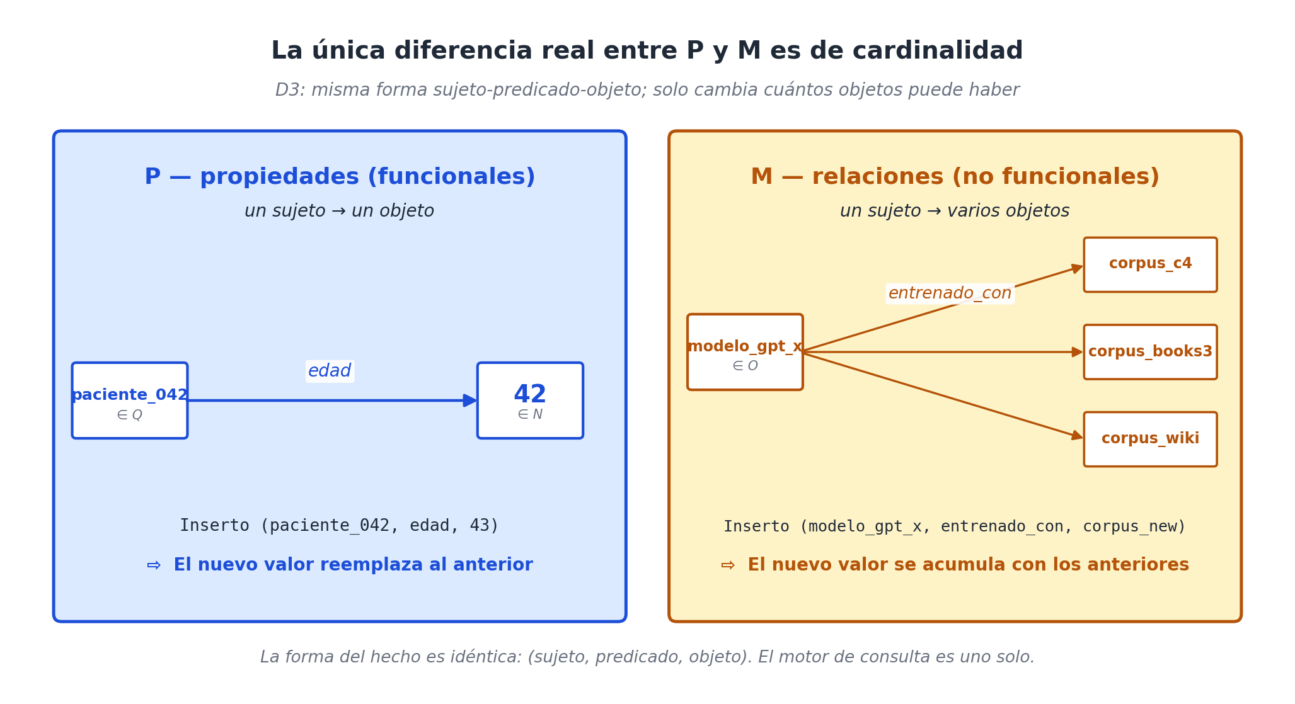
P vs M: misma forma sujeto-predicado-objeto, distinta cardinalidad. En P el nuevo valor reemplaza al anterior; en M se acumula con los previos.

La regla de diseño D2: La unificación matemática
Esta revelación nos lleva a establecer de manera formal una de las decisiones de diseño más elegantes del modelo:
**D2 — Las propiedades (P) y las relaciones (M) se unifican matemáticamente bajo el mismo concepto: son simplemente cables (predicados) con etiquetas de seguridad (signaturas tipadas). La única diferencia que existe entre ellas es la cardinalidad (si aceptan uno o varios destinos simultáneos). Se dividen en dos cajas distintas en el diccionario solo para indicarle a la base de datos cuándo debe "borrar y reemplazar" (P) y cuándo debe "acumular" (M) nueva información.**
Entender la regla D2 significa comprender que el enorme abismo técnico que se nos enseña en la universidad —donde nos obligan a tratar a los atributos internos como "columnas en una tabla" y a los vínculos externos como "tablas conectadas o JOINs"— es, en realidad, una ilusión pedagógica. Es una complicación innecesaria de la programación tradicional. A nivel matemático, todo es simplemente un sujeto, un cable tipado y un destino. Y esa simplicidad es la gasolina que hace que este modelo vuele.

¿Qué gana una empresa unificando esto?
Adoptar la regla D2 tiene cuatro beneficios gigantescos y directos en entornos de producción:
- Un motor de búsqueda unificado: El sistema ya no necesita tener un "lenguaje para consultar datos internos" y otro "lenguaje para consultar cruces de tablas". El código se reduce a una sola instrucción maestra: "dado este sujeto y este cable, devuélveme el destino". Le decimos adiós a los enredados SELECT y JOIN del SQL tradicional.
- Facilita el trabajo de la IA (JSON universal): Cuando un agente de Inteligencia Artificial (LLM) solicita datos a través de function calling, el sistema le devuelve todo empaquetado en exactamente la misma estructura limpia y predecible. La IA no gasta tokens tratando de averiguar si la edad viene en un formato y el listado de amistades viene en otro. La uniformidad abarata la integración corporativa.
- Extensibilidad a prueba de balas: Si mañana la empresa quiere registrar un dato nuevo sobre sus clientes, los programadores no tienen que reunirse a debatir si crear una columna nueva en la tabla o construir una tabla intermedia entera. Simplemente añaden el nuevo "cable" al diccionario, deciden si la respuesta es única o múltiple, y el motor de la base de datos ya sabe qué hacer.
- Habilitan el procesamiento del lenguaje natural: En capítulos posteriores comprobaremos que cada verbo que usamos los humanos (como "vender", "comer", "firmar") exige ciertos roles. Cuando le decimos al sistema: "María le vendió un libro a Juan", la máquina registra al vendedor, al comprador y a la mercancía usando esta estructura uniforme. Al no hacer diferencias entre propiedades y relaciones, el sistema lee frases humanas como si leyera código de máquina.

Tres dominios bajo el microscopio
Para terminar de consolidar este concepto, veamos cómo se reparten los cables de P y M cuando los aplicamos al diseño de tres mundos totalmente distintos.

1. El mundo de la gastronomía: Una receta
Cables tipo P (Funcionales, con respuestas únicas):
tiempo_preparacion : va de O hacia N (15 minutos)
tiempo_coccion : va de O hacia N (45 minutos)
porciones : va de O hacia N (4)
dificultad : va de O hacia K (intermedia)

Cables tipo M (Múltiples, acumulan información):
ingrediente : va de O hacia K (varios ingredientes por receta)
paso : va de O hacia O (muchos pasos en la preparación)
utensilio : va de O hacia K (varios utensilios a ensuciar)
La lógica se cumple: lo que el sentido común considera "atributos estáticos" del plato va al eje P; lo que son "piezas que se suman" va a M.

2. El mundo del software: Una llamada a la Inteligencia Artificial
Cables tipo P (Funcionales, con respuestas únicas):
tokens_entrada : va de O hacia N (4500)
latencia_ms : va de O hacia N (2300)
costo_usd : va de O hacia N (0.018)
modelo_usado : va de O hacia K (gpt-4-turbo)

Cables tipo M (Múltiples, acumulan información):
fuente_documento : va de O hacia O (la IA pudo consultar 5 PDFs distintos)
Mismo patrón de fondo: el consumo exacto en dinero es uno solo (P), pero los documentos analizados durante la consulta pueden ser docenas (M).

3. El mundo del deporte: Un partido de fútbol
Cables tipo P (Funcionales, con respuestas únicas):
resultado_final : va de O hacia K (victoria_local, empate)
asistencia : va de O hacia N (52.000)

Cables tipo M (Múltiples, acumulan información):
partes_jugando : va de O hacia Q (son siempre 2 equipos, es múltiple)
gol_anotado : va de O hacia O (puede haber varios goles)
tarjeta_amarilla : va de O hacia O (puede haber docenas)
Aquí la distinción requiere una mirada afilada. El cable partes_jugando (los dos equipos) engaña: podrías pensar que pertenece a P porque el número de equipos en un partido siempre es exactamente dos, un número fijo. Sin embargo, pertenece a M. ¿Por qué? Porque la regla no trata sobre si el número es fijo o infinito, la regla dicta que P solo admite una única respuesta posible. Al haber dos respuestas legítimas para el mismo partido (el equipo A y el equipo B), matemáticamente es un cable múltiple.

Cierre de la Parte II: El tablero está listo
Con la formalización de P y M, hemos terminado de construir todo el andamiaje del modelo. El inventario de las ocho coordenadas maestras está oficialmente cerrado y listo para operar:
Q (Quién)* — Las personas y agentes.
O (Qué)* — Los objetos físicos, eventos y situaciones.
L (Dónde)* — Las locaciones.
T (Cuándo)* — El flujo del tiempo.
N (Cuánto)* — Los números y magnitudes matemáticas.
K (Clase)* — Los conceptos abstractos y las categorías.
P (Cuál)* — Los cables funcionales (datos únicos, se reemplazan).
M (Cómo)* — Los cables de cardinalidad múltiple (se acumulan).
Seis cajas gigantes para guardar "cosas", entrelazadas por dos redes de cables estructurales (P y M). Cualquier fenómeno, suceso, registro bancario o reporte médico que ocurra en el mundo cabe, sin distorsiones, dentro de esta matriz de ocho ejes. Cumplimos con la promesa inicial del libro: hemos demostrado que el universo de los datos puede ser mapeado usando únicamente las preguntas fundamentales del cerebro humano.
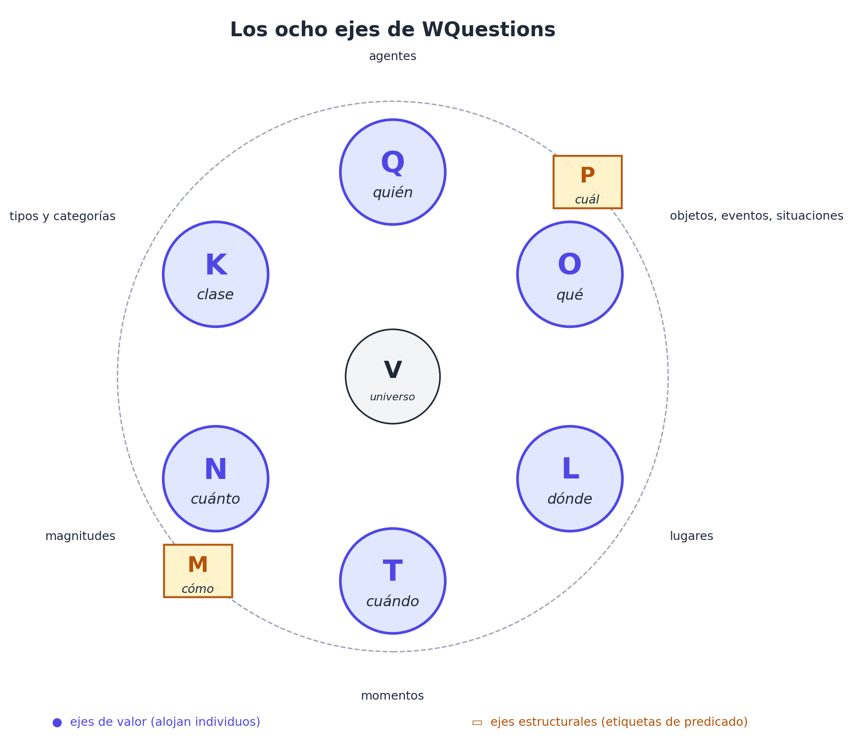
Los ocho ejes de WQuestions: seis ejes de valor (Q, O, L, T, N, K) alrededor del universo V, conectados por dos ejes estructurales de predicados (P, M).
Pero tener el plano del motor en la mano no es lo mismo que encenderlo. Hasta aquí, hemos visto los ejes por separado, como piezas sueltas de un reloj. Lo que le da valor industrial a este modelo es observar cómo interactúan todos juntos a la vez para estructurar escenarios del mundo real de altísima complejidad.

Lo que viene
La Parte III que arrancamos a continuación marca el fin de la etapa de inventario y el comienzo de la etapa operativa. Pasamos al diseño en movimiento. En los próximos cuatro capítulos abordaremos lo siguiente:
El Capítulo 8 define el "Hecho atómico"*, que no es otra cosa que la unidad mínima de información validada que viaja por nuestro sistema combinando los ejes que acabamos de conocer.
El Capítulo 9 eleva la vista para mostrar cómo esos miles de hechos atómicos se conectan formando un espacio geométrico*, un ecosistema donde hacer consultas profundas y cruzar empresas distintas se vuelve ridículamente simple.
El Capítulo 10 entra en terreno pantanoso para resolver el problema de las situaciones reificadas*: es decir, cómo diseñamos cruces o nodos maestros de alta densidad donde confluyen decenas de variables diferentes.
Y finalmente, el Capítulo 11* clausura la tercera parte encarando quizá la pregunta humana más ambiciosa de todas: el "por qué". Te enseñará el modelado arquitectónico de la causalidad, los propósitos y las consecuencias en una base de datos.
Con la Parte III superada, esta arquitectura dejará de verse como un interesante catálogo filosófico y se perfilará como la maquinaria pesada que es. Continuemos.

